INDOVINELLO

L’ARIA RIEMPE GLI SPAZI?

Occorrente: una vaschetta trasparente, un bicchiere,
dell’acqua e un foglio di giornale.

Procedimento: 1) riempio di acqua una vaschetta;
2) accartoccio la carta dentro il bicchiere;
3) immergo il bicchiere nell’acqua in modo
perpendicolare;
4) tolgo il bicchiere senza inclinarlo e tolgo la
carta.

Che cosa succede? Il foglio rimane asciutto.

Perché? Quando il bicchiere viene immerso nell’acqua e il
foglio di giornale accartocciato, l’aria che vi è
contenuta viene a trovarsi tra l’acqua e il foglio di
giornale formando così una barriera di protezione
che impedisce all’acqua di bagnarlo. Se il bicchiere
viene inclinato, l’aria esce, permettendo all’acqua di
entrare, quindi di bagnare la carta.
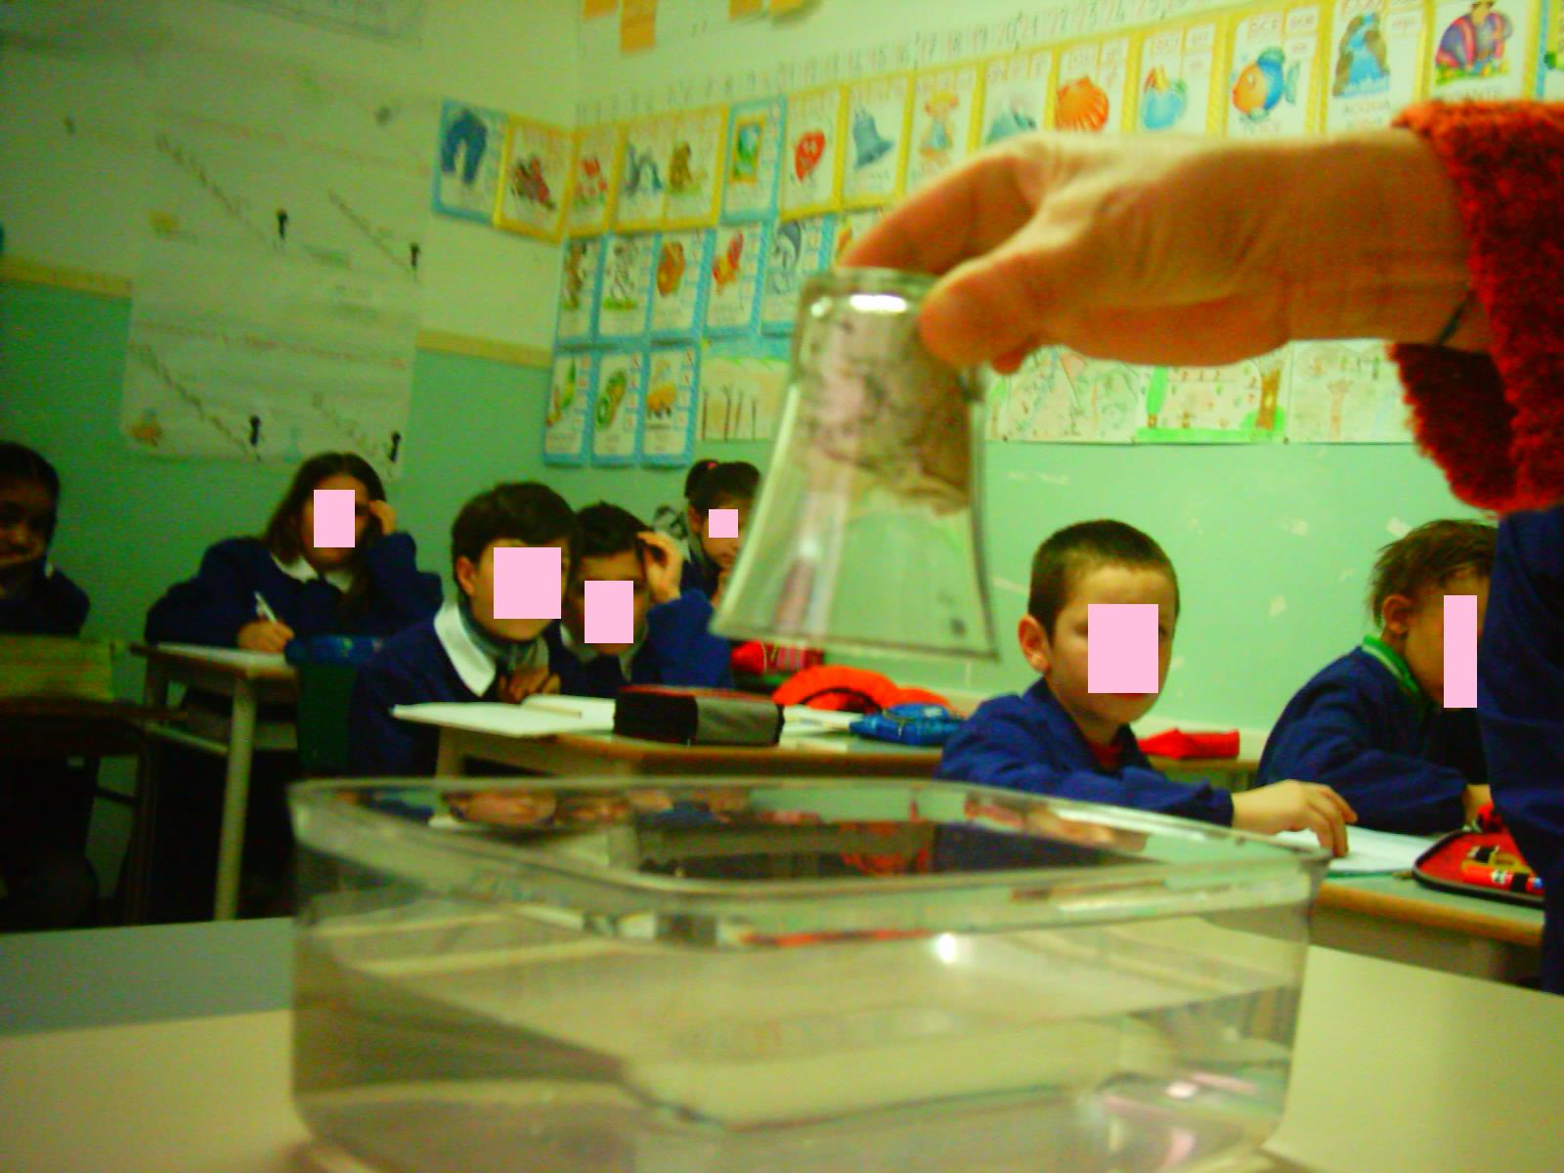 | 